Распиновка разъёмов

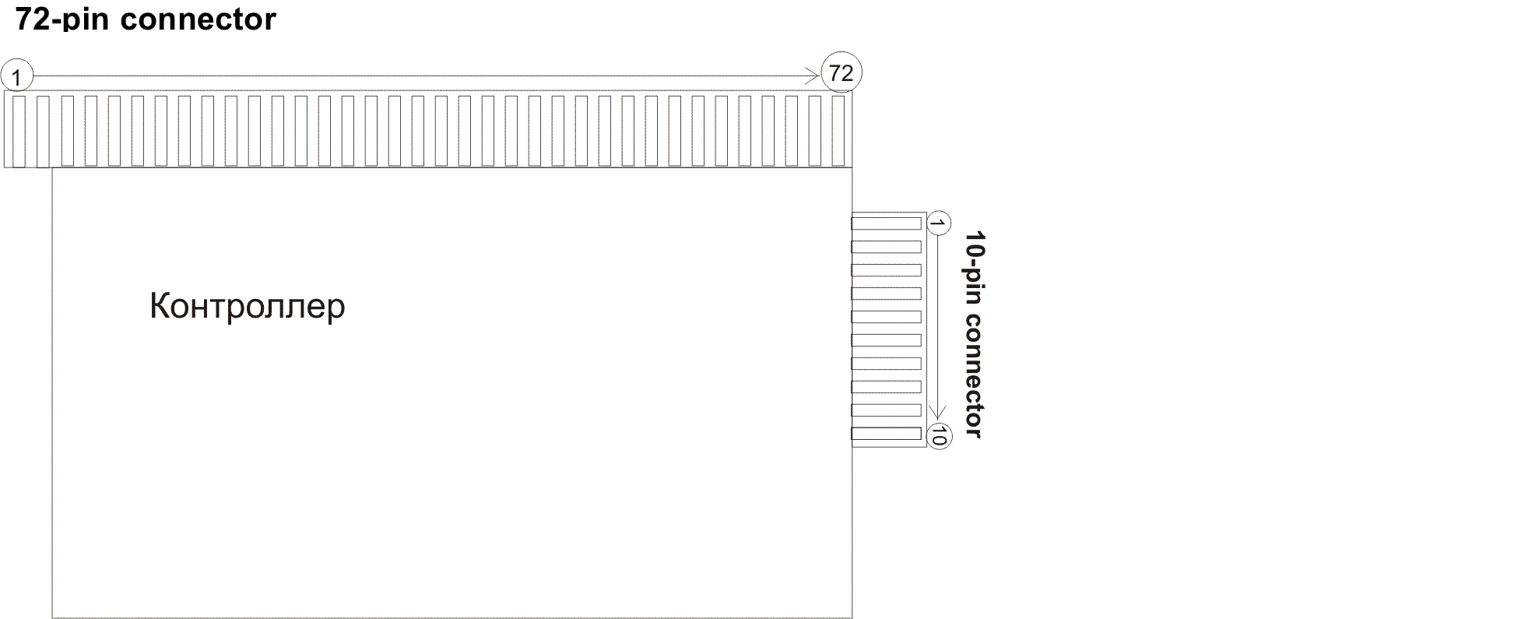

Распиновка 72-х контактного разъёма

72-pin connector
pin | Сторона A | Сторона B
1
2 | SPEAKER L
3 | SPEAKER R | GND
4 | HOLD1 SW | BILL ACCEPTOR
5 | HOLD 2 SW
6 | HOLD 3 SW
7 | HOLD 4 SW
8 | HOLD 5 SW
9 | START SW
10 | BET ONE SW
11 | SELECT GAME SW
12 | AUTO START
13 | SERVIS
14 | MAXBET SW
15 | INFO SW
16 | FRONT DOOR SW
17 | BACK DOOR SW
18
19
20 | STATISTIC SW (short)
21 | COLLECT SW
22
23 | BILLS COUNTER | SELECT GAME LAMP
24 | DROP COUNTER | WBA LED
25 | REMOTE COUNTER | UPPER LAMP BLUE
26 | GAMES COUNTER | UPPER LAMP WHITE
27 | HANDPAY COUNTER | WIN COUNTER
28 | TOKEN COUNTER | BET COUNTER
29 | HOLD 1 LAMP | BET ONE LAMP
30 | HOLD 2 LAMP | MAXBET LAMP
31 | HOLD 3 LAMP | COLLECT LAMP
32 | HOLD 4 LAMP
33 | HOLD 5 LAMP | AUTO START LAMP
34 | START LAMP | INFO LAMP
35
36 | GND | GND

Сторону А (верх) на переходнике (гребенке), подключаемом к контроллеру на 72 pin, визуально можно определить по бОльшему количеству подходящих проводов. На стороне Б – меньшее количество проводов.

Распиновка 10-ти контактного разъёма

10-pin connector
pin | Сторона A | Сторона B
1 | GND | GND
2 | GND | GND
3 | +5v | +5v
4 | +5v | +5v
5 | +12v | +12v
6 | +12v | +12v
7
8
9 | GND | GND
10 | GND | GND

Подключение блока:

1) 20-пиновый разъем от блока питания и 4-пиновый разъем от блока питания соединить с системным блоком.
3) подключение купюрника см раздел (распайка блока).
4) подключение мониторов см рисунок 1. под римской цифрой 1 средний монитор. под цифрой 2 нижний, под 3 верхний. (нижний монитор следует подключать через переходник dvi на vga) мониторы aiser w203
5) обнуление аппарата (при выключенном аппарате 1) открыть дверь (вытянуть на себя концевик) 2) повернуть ключом (операторским) и удерживать 3) нажать и удерживать кнопку сервис
4) запустить аппарат
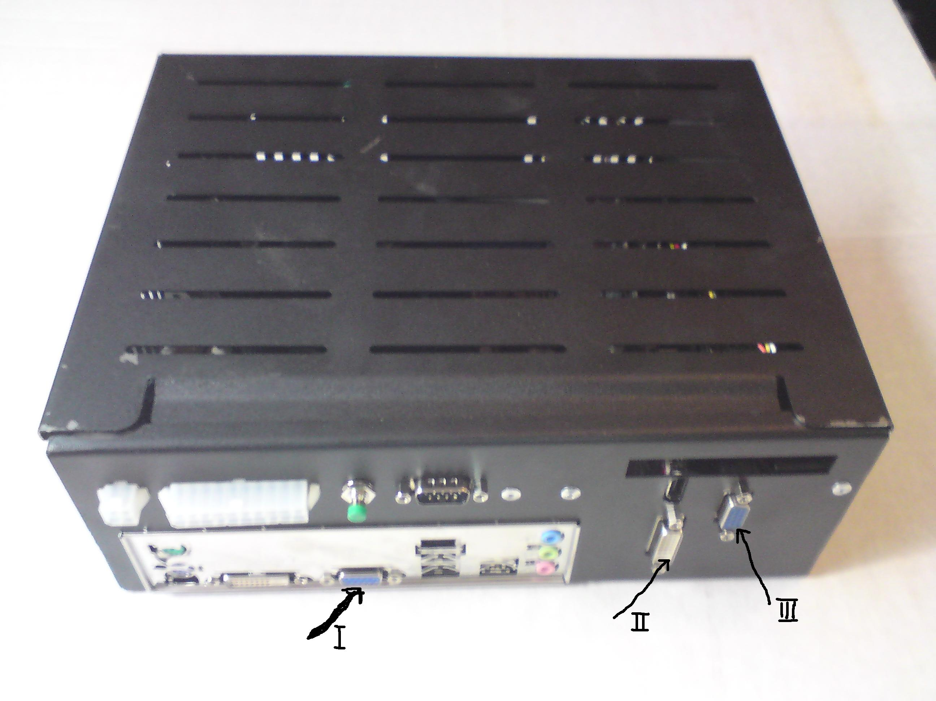
Рис.1

Примечание: Подключение блока аналогично, подключению Игрософта. Позиционирование контроллера (блока) такое же, как и при подключении платы Игрософт.

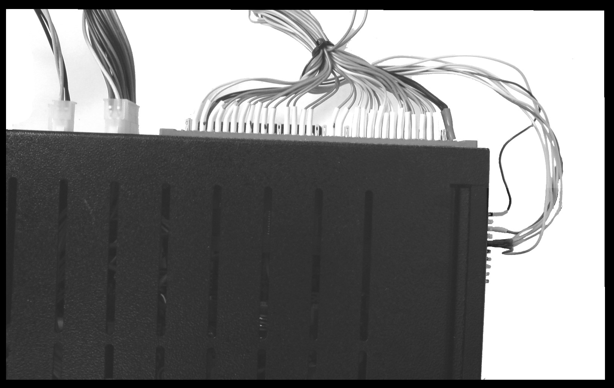

Подключение купюроприёмника по протоколу

Общая информация
Рекомендуемый тип купюроприёмника: MFL-0386 (validation head MFLV-2110, power interface FLP-1710). Такой купюроприемник (с power interface 1710) соединяется с блоком специальным интерфейсным кабелем, содержащим микросхему согласования уровней информационных сигналов. Купюроприёмники с power interface 2810 соединяются с блоком интерфейсным кабелем без микросхемы согласования (power interface 2810 соответствует стандартному COM-порту блока).

Распиновка разъёма купюроприёмника

Внешний вид
1
6
7
12

Назначение выводов
Контакт | Назначение
1 | +12 V
2 | M.RES
3 | +12 V (INTERFACE)
4 | GND
5 | LED+
6 | NC
7 | GND
8 | TXD
9 | RXD
10 | NC
11 | LED-
12 | NC

Распиновка COM

Внешний вид

На разъёме, подключаемом к блоку

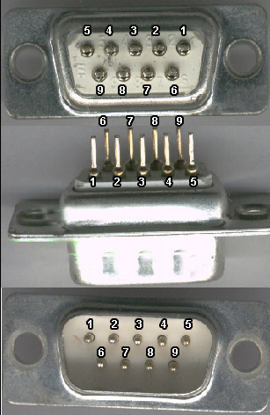
На блоке

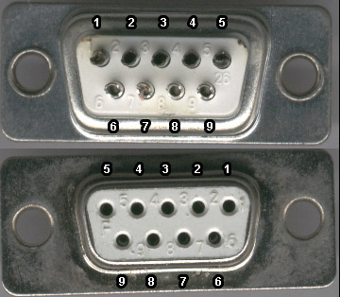

Назначение выводов
Номер вывода | Наименование | Характер сигнала | Сигнал
1 | DCD | Входной | Data carrier detect
2 | RxD | Выходной | Transmit data
3 | TxD | Входной | Receive data
4 | DTR | Выходной | Data terminal ready
5 | GND | - | Ground
6 | DSR | Входной | Data set ready
7 | RTS | Выходной | Request to send
8 | CTS | Входной | Clear to send
9 | RI | Входной | Ring indicator

Разъём на материнской плате

RRXD1
DDTR#1
DDSR#1
CCTS#1
DDCD#1
TTXD1
GND
RRTS#1
RRI#1
1
2
9

Соответствие разъёма на материнской плате внешнему разъёму
Контакт разъёма на материнской плате | Контакт внешнего разъёма
1 (DDCD#1) | 1 (DCD)
2 (RRXD1) | 2 (RxD)
3 (TTXD1) | 3 (TxD)
4 (DDTR#1) | 4 (DTR)
5 (GND) | 5 (GND)
6 (DDSR#1) | 6 (DSR)
7 (RRTS#1) | 7 (RTS)
8 (CCTS#1) | 8 (CTS)
9 (RRI#1) | 9 (RI)
10 - | -

(Все контакты соответствуют друг другу)

Соединение купюроприёмника (power interface 1710) с блочком
Для соединения используется переделанный интерфейсный кабель от купюроприёмника ICT A7.

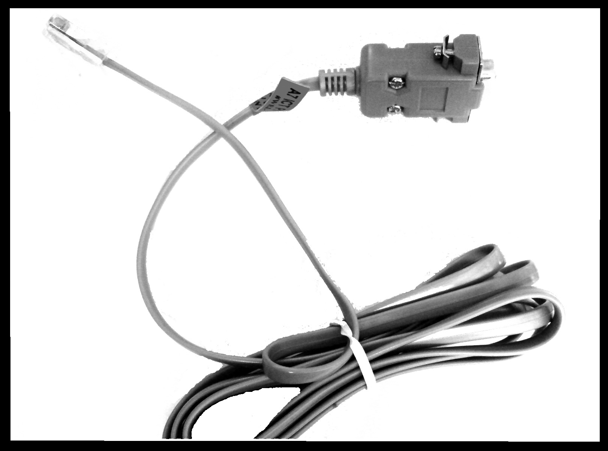

Ниже на рисунке схема подключения интерфейсного кабеля и питания к разъёму. ВНИМАНИЕ! Разъём купюроприёмника отображён со стороны проводов.

Скос
Земля
+5 V
+12 V
Чёрный
Белый
Синий
Красный
Интерфейсный кабель
1
ВНИМАНИЕ! На некоторых моделях интерфейсного кабеля требуется питание +12 вольт вместо +5 в.

Назначение проводов интерфейсного кабеля A7

Pin1 | GND | Синий
Pin2 | TXD2
Pin3 | RXD2
Pin4 | Program
Pin5 | Reset
Pin6 | VCC | Красный
Pin7 | RXD1 | Чёрный
Pin8 | TXD1 | Белый

Примечание: Для подключения любого другого купюроприемника по протоколу можно использовать тот же интерфейсный кабель А7. Для этого удаляется разъем для ICT A7, добавляется разъем для питания и переходник для необходимого купюроприемника. Возможно подключение купюроприемника по импульсу см. 72-pin connector.

В меню блочка выбираются необходимые настройки для купюроприемника. Для сохранения данных необходимо осуществить перезагрузку путем выключения питания.

